关于东华大学松江校区新建学生公寓楼公共区域家具采购申请

采招中心：
因东华大学松江校区新建公寓楼预计于2025年6月投入使用，现特向贵部门提出有关东华大学松江校区新建学生公寓楼公共区域家具采购申请，具体如下：

1、项目名称：东华大学松江校区新建学生公寓楼公共区域家具采购项目。
2、交付日期：合同签订后，须在45天内完成生产、交货及安装。
3、交付地点：东华大学松江校区新建两幢学生公寓楼指定点。
4、付款方法：货到验收合格后凭全额发票一次付清。
5、采购需求：投标人需根据采购需求在规定时间内完成寝室配套家具的生产、交货、安装及验收。
6、质量标准与验收要求：
6.1.投标人提供的产品和相关服务应符合国家和上海市与本项目有关的各项质量和安全标准、规范和验收要求以及相关政府管理部门和行业有关规定和规程，标准、规范等不一致的，以要求严格的为准。
6.2.家具安装、调试后，由供、需双方按照约定对家具进行验收，验收在家具正式投入使用后的60天内进行。验收包括清点型号、数量、检查外观等，投标人应当提供家具清单(各类家具分项开立并标注详细数量)、原产地证明、家具出厂日期证明、家具环保证明等文件。
6.3.如验收未获通过，采购人有权要求整改、更换直至退货并按照合同约定的违约处理。
6.4质保维护要求：货物自验收合格之日起质保期不得低于96个月，具体由投标人自报质量保证期。保修期限自安装验收合格之日起开始计算。免费保修期内，除采购人因非正常使用造成家具损坏外，损坏维修以及所涉及的零部件更换，应当由投标人免费提供，投标人应当承诺每年对所供家具进行巡检。超过质保期后，收取成本费，免收服务费。对因人为损坏的产品保修，校方承担材料费，投标人负责修理。
7、东华大学松江校区新建学生公寓楼公共区域家具需求清单如下：
表：松江新建学生公寓公共空间家具需求清单
序号 | 名称 | 参考图片 | 规格型号 | 单位 | 数量 | 预算单价 | 预算  总价 | 技术要求
1 | 公共空间低值家具（多功能桌椅（一桌一椅）） | 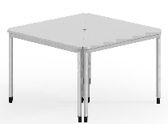 | 三角形桌面 边长：700*700*700 高：750 四张可拼正方形 | 套 | 24 | 1000 | 24000 | - 脚管：SPCC优质≧42圆钢管，厚度≧2.0mm，经机器切割，酸洗磷化，人工矫正等一系列工艺完成。  2、旋转压铸接头：采用 铝合金为原料模具压铸而成，（接头可旋转，旋转角度：30°~180°），工艺经打磨，抛光，表面阿克苏粉静电喷粉 ， 厚度≧5.5mm。  3、连杆：采用宝钢优质冷轧钢板为原料加工而成的钢管40mm*25mm厚度≧1.2mm。上下管壁上开大小孔，用M4*20十字螺丝与台面连接。管两头冲孔，通过撑爆原理的压铸铝合金模块与接头连接。  4、脚垫：ABS塑料+钢压铸成型，抗冲击，可调节高度，脚垫60H、15H。  5、脚轮： ABS塑料+尼龙铸成型，顺滑静音，万向脚轮77H、定向脚轮60H。  6、连接螺丝：45#钢，定做粗牙加硬，能更有效的与横梁连接，不易滑牙。 7、台面采用25mm实木多层板，表面防火贴面处理，四周采用PVC封边，四角导圆处理。  8、三支圆脚，2支脚垫（可调整高度），1支定向脚轮，整体结构牢固，需确保单人即可移动。
 |  | 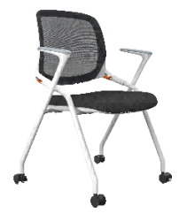 | 尺寸：常规 |  |  |  |  | 多功能椅材质：  1.椅背：全新进口PP+30%玻纤，结构受力稳定，椅背耐久测试，座垫施力100kg力，背垫施加34kg，累计循环测试12万次，无异常，背网选用双层弹力网布。  2.椅座：采用优质棉绒弹力面料，一体注塑成型PP+30%玻纤座内板，  3.海绵：优质高回弹发泡定型防火海绵，硬度≧50、密度≧60，扪弹力透气坐布，坐感舒适。  4.椅架：采用Q235碳素钢管，内径≧25mm,管厚≧2.0MM，采用高精密机械手臂自动焊接，经高速打砂除锈处理，表面采用喷粉烤漆工艺，金属质感，5.稳固性强；冲击耐久测试，承重≧57kg，离座垫高度≧36mm，自由落体循环测试≧10万次，无异常。
2 | 爱心宿舍家具（含单人床、床头柜  、桌子  、椅子  、衣柜各一） | 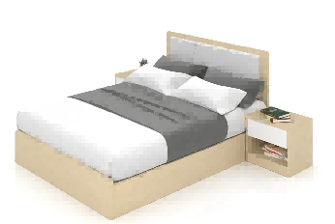 | W1000*D2000*H1000 | 套 | 8 | 5600 | 44800 | 单人床尺寸：≥W1000*2000*1000mm,E0级实木多层板，表面防火贴面处理，四周采用PVC封边，粘贴牢固，无脱落；靠背复合加厚≧32mm工艺，床箱高度≧300mm、床头床尾上角倒圆角；实木床条床板（≧18mm杉木）、床板可液压上翻，床靠含软包，表面头层牛皮，内部填充≧100mm防火高回弹海绵。  含：200mm弹簧床垫：  1、复合面料：HD-10提花布（面料克重：≧380g/m2、100%涤纶丝）+≧22g/m2密度海绵。  2、≧3cm厚+≧30g/m2防潮无纺布作电脑间花。  3、弹簧床网：独立圆簧。
 |  | 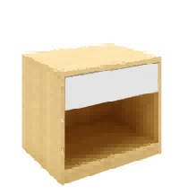 | W450*D400*H450 |  |  |  |  | 台面板为厚度≥25mm的E0级实木多层板，表面防火贴面处理，四周采用PVC封边，粘贴牢固，无脱落；其他采用厚度≥18mmE0级实木多层板，表面防火贴面处理与板材同色，粘贴牢固，无脱落；台面下方一抽斗，抽面需配外挂锁片，采用三节阻尼自吸导轨，设计合理。
 |  | 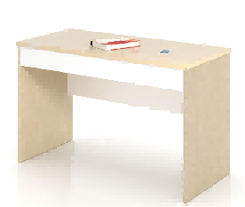 | 1200*600*750 |  |  |  |  | 书桌尺寸：≥1200*600mm,桌面板为厚度≥25mm的E0级实木多层板，表面防火贴面处理，桌面含多功能线盒，四周采用PVC封边，粘贴牢固，无脱落；台面下安装前挡板，采用厚度≥18mmE0级实木多层板，表面防火贴面处理，与板材同色，粘贴牢固，无脱落；桌面下方左右对称抽斗一对，抽面需配外挂锁片，采用阻尼自吸导轨，设计合理；
 |  | 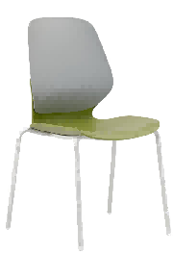 | 尺寸：常规 |  |  |  |  | 1.椅身:原材料采用全新聚丙烯加玻璃纤维,三部分组成（座面、椅背、装饰盖），厚度6-8mm，整体≧3.8kg。具有拆卸功能。  2.座面：宽≧445mm,背宽≧405mm，座深≧430mm，背高≧475mm,厚度最厚≧9MM，最薄≧6mm。顶腰高度≧190mm,顶腰和包覆性明显。有6种常规颜色可选。（可加定型棉软包座垫）。  3.装饰盖：装饰壳长度≧235mm,宽度≧330mm,高度≧90mm,厚度≧2mm,整壳重量≧0.15KG,安装方式是卡扣加隐藏式螺丝（常规颜色为白色）。  4.椅背：独立拆卸式靠背≧0.96KG，靠背整高≧390mm，弧长≧420mm,包覆性明显，提高整椅的舒适度，6种常规颜色可选。（可加软包靠背）。  5.挂钩：拆卸式挂钩，配备长度≧60mm，宽度≧37mm，高度≧35mm、厚度≧6mm，可以承重≧8公斤。  6.椅脚：优质钢架≧19mm*≧1.5mm厚；电镀脚架(喷涂架），流水线静电喷涂，具有耐磨，防腐，抗老化等性能。特制固定脚垫，全新PE制作.脚垫长≧：26mm 厚：≧10mm 宽：≧18mm.抗磨损性强。可以堆叠。  7.整椅可以堆叠，具有单色、双色或者三色混搭特点。结构稳定，可承重≧130KG，胶背34KG。
 |  | 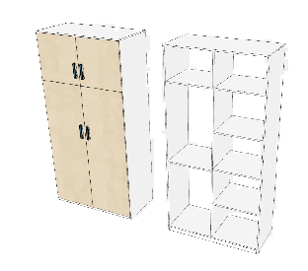 | 1000*600*2400 |  |  |  |  | 柜门采用浅木纹色18mm厚实木多层板，表面防火贴面处理，柜体采用18mm厚的暖白色实木多层板制作；表面防火贴面处理，四周采用PVC封边，顶部600mm高对开门，下侧整体对开门，左侧一块层板分作两层，上下各配一根铝合金挂衣杆，右侧3块层板分作4层，衣柜底部防潮架采用≥20*50*1.5mm方管制作，表面静电粉末喷涂工艺。  多功能储物柜拉手：柜门拉手采用铝、塑复合长腰形拉手，不得采用金属焊接件，以防存取物品刮伤。
3 | 门卫室床 | 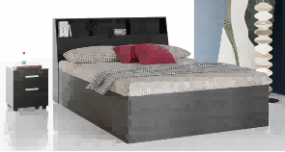 | W1000*D2000*H1000 | 套 | 2 | 2300 | 4600 | 单人床尺寸：≥W1000*2000*1000mm,E0级实木多层板，表面防火贴面处理，四周采用PVC封边，粘贴牢固，无脱落；与板材同色，粘贴牢固，无脱落；靠背复合加厚≧32mm工艺，床箱高度≧300mm、床头床尾上角倒圆角；实木床条床板（≧18mm杉木）、床板可液压上翻，床靠含软包，表面头层牛皮，内部填充≧100mm防火高回弹海绵。无脱落；靠背复合加厚≧32mm假边工艺，其余全≧18mm.床箱高度≧300mm、床头床尾上角倒圆角，实木床条床板（≧18mm杉木）、床靠含柔软包，表面头层牛皮，内部100mm柔软包，床底板可打开储物。  含：200mm弹簧床垫：  1、复合面料：HD-10提花布（面料克重：≧380g/m2、100%涤纶丝）+≧22g/m2密度海绵。  2、≧3cm厚+≧30g/m2防潮无纺布作电脑间花。  3、弹簧床网：独立圆簧。
4 | 门卫室矮柜 | 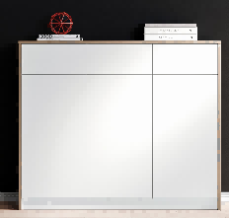 | W1200*D600*H900 | 套 | 1 | 1400 | 1400 | 顶板为厚度≥25mm的E0级实木多层板，表面防火贴面处理，四周采用PVC封边，粘贴牢固，无脱落；其他采用厚度≥18mmE0级实木多层板，表面防火贴面处理，采用≥1.0mmPVC封边条，与板材同色，粘贴牢固，无脱落；内部左侧对开门内设挂衣杆，左侧单开门内设一块层板。
5 | 门卫室衣柜 | 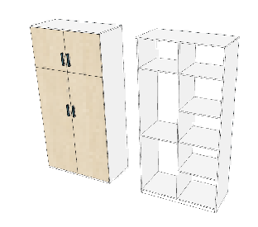 | 1000*600*2400 | 套 | 1 | 2160 | 2160 | 柜门采用浅木纹色18mm厚实木多层板，表面防火贴面处理，柜体采用18mm厚的暖白色实木多层板制作；表面防火贴面处理，四周采用PVC封边，顶部600mm高对开门，下侧整体对开门，左侧一块层板分作两层，上下各配一根铝合金挂衣杆，右侧3块层板分作4层，衣柜底部防潮架采用≥20*50*1.5mm方管制作，表面静电粉末喷涂工艺。  多功能储物柜拉手：柜门拉手采用铝、塑复合长腰形拉手，不得采用金属焊接件，以防存取物品刮伤。
6 | 门卫室桌椅(一桌一椅) | 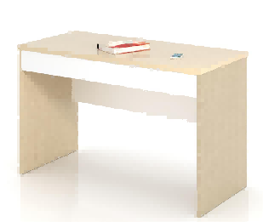 | 1200*600*750 | 套 | 2 | 1600 | 3200 | 书桌尺寸：≥1200*600mm,桌面板为厚度≥25mm的E0级实木多层板，表面防火贴面处理，桌面含多功能线盒，四周采用PVC封边，粘贴牢固，无脱落；台面下安装前挡板，采用厚度≥18mmE0级实木多层板，表面防火贴面处理，与板材同色，粘贴牢固，无脱落；桌面下方左右对称抽斗一对，抽面需配外挂锁片，采用阻尼自吸导轨，设计合理。
 |  | 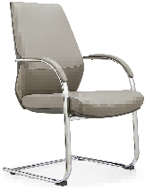 | 580*630*1010 |  |  |  |  | 1.进口头层牛皮。  2.高回弹45密度原生态绵。  3.18mm厚内外双层环保弯板。  4.40*20扁管≧2.0厚精抛光电镀架。
7 | 大厅前台接待桌椅(一桌一椅) | 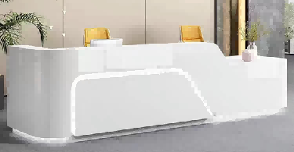 | W1600*D600*H1050 | 套 | 2 | 5000 | 10000 | 1.基材：E0级环保高密度纤维板；甲醛释放量≤0.05mg/m³。  2.表面油漆：环保水性油漆，采用5底3面油漆方式，流平度高,漆膜丰满，底漆为封闭漆。  3.工艺：从开料 →铣形→打磨→封闭→两道干磨→PE底→三道干磨→PU底→三道精磨→除尘→喷三遍面漆→烘干→水磨→打蜡→抛光等经过二十五道工序完成,表面靓丽，高光泽、高丰满度，优异的流平性和鲜映性，良好的耐酸、碱、盐等化学品性能，良好的抗氧化性能，不易黄变颜色耐久。  4.五金导轨采用：三节静音导轨，内部含固定柜。
 |  |  | 580*630*1010 |  |  |  |  | 1.进口头层牛皮。  2.高回弹45密度原生态绵。  3.18mm厚内外双层环保弯板。  4.40*20扁管≧2.0厚精抛光电镀架。
8 | 门厅沙发 | 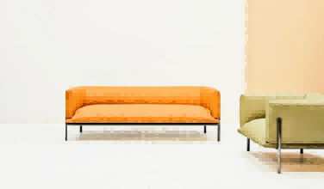 | W2050*D880*H620 | 张 | 4 | 3800 | 15200 | 1.表面：头层彩色进口牛皮。  2.木材为俄罗斯落叶松，具有优异耐用性、稳定性很强、可以防潮、防虫，相容性以及强韧性等特点。  3.≧40-45pu高回弹海绵＋无胶绵填充。  4.金属脚架。
9 | 大厅茶几 | 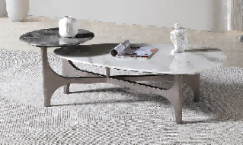 | 1440*670*H370*H470  小圆面直径520 | 张 | 2 | 1200 | 2400 | 大理石，铁艺脚，烤漆
10 | 大厅圆桌 | 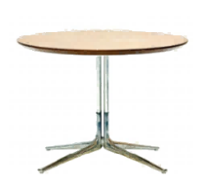 | φ800*750H | 张 | 4 | 1950 | 7800 | 桌面材质：优质环保E0级中密度板，表面做采用喷粉工艺（喷粉工艺的成品可达到甲醛游离释放量为0），白色可选。  脚架采用铝合金压铸成型，中立柱为钢制车件，铝合金本色，砂面效果白色可选。
11 | 大厅洽谈椅 | 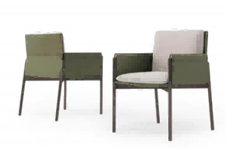 | W600*D530*640H | 张 | 12 | 1300 | 15600 | 黑钛电镀钢架+头层牛皮相结合，全工艺磨毛处理，柔软皮感丰满有弹性，透气性好、耐磨。  ≧40-45pu高回弹海绵。
12 | 活动室多功能桌椅1（一桌两椅） | 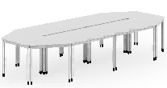 | W1400*D600*H750 颜色：可彩色搭配 | 套 | 20 | 1700 | 34000 | - 脚管：SPCC优质≧42圆钢管，厚度≧2.0mm，经机器切割，酸洗磷化，人工矫正等一系列工艺完成。  2、旋转压铸接头：采用 ADC12铝合金为原料模具压铸而成，（接头可旋转，旋转角度：30°~180°），工艺经打磨，抛光，表面阿克苏粉静电喷粉 ， 厚度5.5mm。  3、连杆：采用宝钢优质冷轧钢板为原料加工而成的钢管≧40mm*25mm厚度≧1.2mm。上下管壁上开大小孔，用M4*20十字螺丝与台面连接。管两头冲孔，通过撑爆原理的压铸铝合金模块与接头连接。  4、脚垫：ABS塑料+钢压铸成型，抗冲击，可调节高度，脚垫60H、15H。  5、脚轮： ABS塑料+尼龙铸成型，顺滑静音，万向脚轮77H、定向脚轮60H。  6、连接螺丝：45#钢，定做粗牙加硬，能更有效的与横梁连接，不易滑牙。 7、台面采用25mm实木多层板，表面防火贴面处理，四周采用PVC封边，四角导圆处理。  8、四支圆脚，2支脚垫（可调整高度），2支定向脚轮，整体结构牢固，但需确保单人即可移动。
 |  |  | 尺寸：常规 |  |  |  |  | 多功能椅材质：  1.椅背：全新进口PP+30%玻纤，结构受力稳定，椅背耐久测试，座垫施力100kg力，背垫施加34kg，累计循环测试12万次，无异常，背网选用双层弹力网布。  2.椅座：采用优质棉绒弹力面料，一体注塑成型PP+30%玻纤座内板，  3.海绵：优质高回弹发泡定型防火海绵，硬度≧50、密度≧60，扪弹力透气坐布，坐感舒适。  4.椅架：采用Q235碳素钢管，内径≧25mm,管厚≧2.0MM，采用高精密机械手臂自动焊接，经高速打砂除锈处理，表面采用喷粉烤漆工艺，金属质感，5.稳固性强；冲击耐久测试，承重≧57kg，离座垫高度≧36mm，自由落体循环测试≧10万次，无异常。
13 | 活动室多功能桌椅2（一桌一椅） | 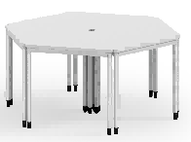 | 梯形桌面 边长：100*600*700*600，高：750 六张可拼六边形 | 套 | 90 | 1100 | 99000 | - 脚管：SPCC优质≧42圆钢管，厚度≧2.0mm，经机器切割，酸洗磷化，人工矫正等一系列工艺完成。  - 旋转压铸接头：采用 ADC12铝合金为原料模具压铸而成，（接头可旋转，旋转角度：30°~180°），工艺经打磨，抛光，表面阿克苏粉静电喷粉 ， 厚度≧5.5mm。  3、连杆：采用宝钢优质冷轧钢板为原料加工而成的钢管40mm*25mm厚度≧1.2mm。上下管壁上开大小孔，用M4*20十字螺丝与台面连接。管两头冲孔，通过撑爆原理的压铸铝合金模块与接头连接。  4、脚垫：ABS塑料+钢压铸成型，抗冲击，可调节高度，脚垫60H、15H。  5、脚轮： ABS塑料+尼龙铸成型，顺滑静音，万向脚轮77H、定向脚轮60H。  6、连接螺丝：45#钢，定做粗牙加硬，能更有效的与横梁连接，不易滑牙。 7、台面采用25mm实木多层板，表面防火贴面处理，四周采用PVC封边，四角导圆处理。  8、四支圆脚，2支脚垫（可调整高度），2支定向脚轮，整体结构牢固，需确保单人即可移动。
 |  |  | 尺寸：常规 |  |  |  |  | 多功能椅材质：  1.椅背：全新进口PP+30%玻纤，结构受力稳定，椅背耐久测试，座垫施力100kg力，背垫施加34kg，累计循环测试12万次，无异常，背网选用双层弹力网布。  2.椅座：采用优质棉绒弹力面料，一体注塑成型PP+30%玻纤座内板，  3.海绵：优质高回弹发泡定型防火海绵，硬度≧50、密度≧60，扪弹力透气坐布，坐感舒适。  4.椅架：采用Q235碳素钢管，内径≧25mm,管厚≧2.0MM，采用高精密机械手臂自动焊接，经高速打砂除锈处理，表面采用喷粉烤漆工艺，金属质感，5.稳固性强；冲击耐久测试，承重≧57kg，离座垫高度≧36mm，自由落体循环测试≧10万次，无异常。
14 | 活动室洽谈桌椅 | 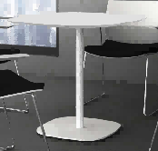 | W700*D700*H750 | 套 | 15 | 1260 | 18900 | 1.桌面材质：优质环保E0级中密度板，表面做采用喷粉工艺（喷粉工艺的成品可达到甲醛游离释放量为0），台面做下斜边处理，颜色可选。  2.底座12mm实心钢板，颜色后期可选。
 |  | 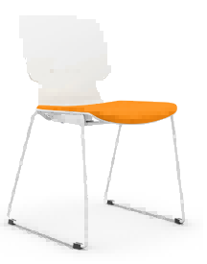 | 常规 |  |  |  |  | 1.椅背：座背一体成型，全新进口PP+玻纤，超韧弹性，通过材料性质实现靠背倾仰，舒缓背部压力，表面晒纹处理，质感好，椅背施加≧102kg的推力，持续60s，无异常。  2.椅座：优质高回弹海绵坐垫，厚≧1.5cm，优质棉绒弹力面料。  3.椅架：采用≧Φ12mm实心钢材，高精密机械手臂自动焊接，稳固性强，表面经高速打砂除锈处理，喷粉高温烤漆工艺处理，漆面牢固，金属质感，防滑脚垫，≧100kg实验沙袋悬空椅座正上方≧152mm处，自由落体冲击，椅架无异常。
15 | 活动室储物柜 | 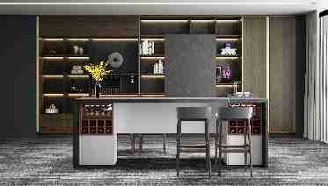 | W3700*D600*H3200 | 组 | 3 | 12700 | 38100 | 整体采用浅木纹+暖白色18mm厚实木多层板，表面防火贴面处理，四周采用PVC封边，后期需出结构图纸确认后方可生产，下侧台面含石英石，需配上下水，含品牌水池以及水龙头，上侧门下方安装灯带，镂空背板需配置公牛电力导轨（含4个插座），下侧金属垃圾翻盖柜门，需配置4个抽斗，标配液压阻尼铰链，三节阻尼自吸导轨。
16 | 活动室洽谈圆桌椅（一桌两椅） |  | φ800*750H | 套 | 1 | 3300 | 3300 | 1.桌面材质：优质环保E0级中密度板，表面做采用喷粉工艺（喷粉工艺的成品可达到甲醛游离释放量为0），台面做下斜边处理，颜色可选。  2.底座12mm实心钢板，颜色后期可选。
 |  | 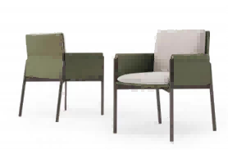 | W600*D530*640H |  |  |  |  | 黑钛电镀钢架+头层牛皮相结合，全工艺磨毛处理，柔软皮感丰满有弹性，透气性好、耐磨。  ≧40-45pu高回弹海绵。
17 | 公共空间圆桌洽谈椅（一桌三椅） |  | φ800*750H | 套 | 3 | 4600 | 13800 | 1.桌面材质：优质环保E0级中密度板，表面做采用喷粉工艺（喷粉工艺的成品可达到甲醛游离释放量为0），台面做下斜边处理，颜色可选。  2.底座12mm实心钢板，颜色后期可选。
 |  |  | W600*D530*640H |  |  |  |  | 黑钛电镀钢架+头层牛皮相结合，全工艺磨毛处理，柔软皮感丰满有弹性，透气性好、耐磨。  ≧40-45pu高回弹海绵。
18 | 公共空间三人沙发 | 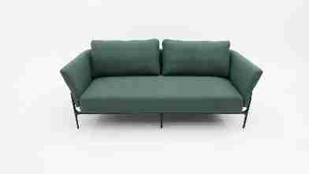 | 2000*850*870 | 张 | 2 | 4000 | 8000 | 1.内架：进口落叶松实木内架,结构稳定,使用寿命长;  2.海绵：羽绒填充背包,高密度切割棉座包,高回弹性能,久坐不变形;  3.面料：彩色头层牛皮，皮面手感细腻,良好的韧性和弹性,抗摩擦系数高;  4.脚架：铝合金烤漆脚架,色泽光滑亮丽
19 | 公共空间单人沙发 | 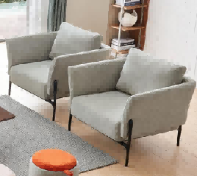 | 980*850*870 | 张 | 2 | 2000 | 4000 | 1.内架：进口落叶松实木内架,结构稳定,使用寿命长;  2.海绵：羽绒填充背包,高密度切割棉座包,高回弹性能,久坐不变形;  3.面料：彩色头层牛皮，皮面手感细腻,良好的韧性和弹性,抗摩擦系数高;  4.脚架：铝合金烤漆脚架,色泽光滑亮丽
20 | 公共空间沙发椅 | 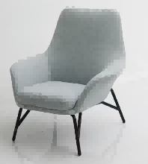 | 900*850*870 | 张 | 2 | 2600 | 5200 | 1.内架：钢结构内架,结构稳定,使用寿命长;  2.海绵：聚氨酯PU一次性发泡压铸成型定型棉,密度高达≧50KG/m³,久坐不变形;  3.面料：彩色进口头层牛皮  4.脚：黑色喷涂铁脚。
21 | 公共空间茶几 | 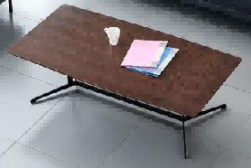 | 1400*700*350H | 张 | 2 | 1600 | 3200 | 1、面板：简约时尚岩板面板,良好的防污性能,硬度高,耐刮花,耐腐蚀,使用寿命长。可选颜色白色和黑色。  2、脚架：优质钢铁黑色喷涂脚架,配防刮花脚垫。
22 | 公共空间圆桌洽谈椅2（一桌四椅） |  | φ800*750H | 套 | 21 | 1500 | 31500 | 桌面材质：优质环保E0级中密度板，表面做采用喷粉工艺（喷粉工艺的成品可达到甲醛游离释放量为0），台面做下斜边处理，颜色可选；  底座12mm实心钢板，颜色后期可选；
 |  | 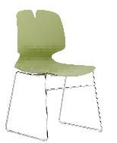 | 常规 |  |  |  |  | 1.胶背采用全新PP加纤,一体注塑成型，靠背根据花瓣形状设计，后部带装饰盖，超声波技术安装固定，整体视觉时尚简约。表面防水，易清洁，长久耐用。  2.脚架采用实心钢筋，直径≧11mm ，弓形结构，表面酸洗电镀或静电喷涂处理。带防滑脚垫，整体稳固性高，可承重≧200KG。  3.胶背和架子部分采用防滑螺丝连接，防脱落。  4.整椅坐感舒适，符合人体工学构造。

东华大学后勤服务中心
2025年4月2日

